Rum, tid och traditioner
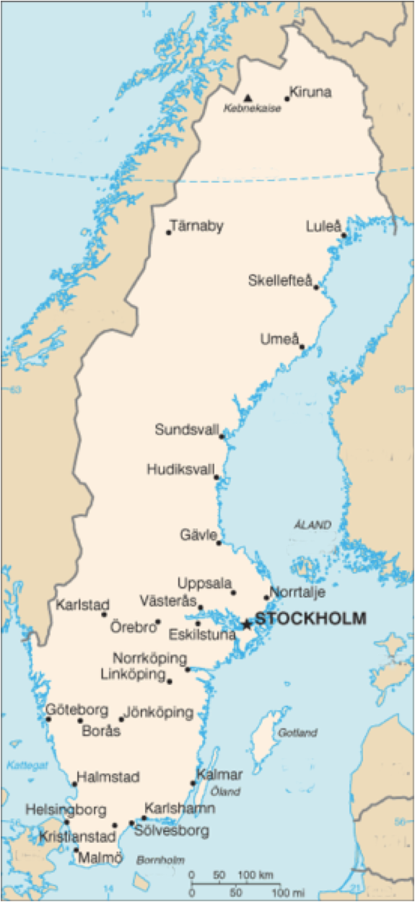
Vad vet du om Sveriges geografi?

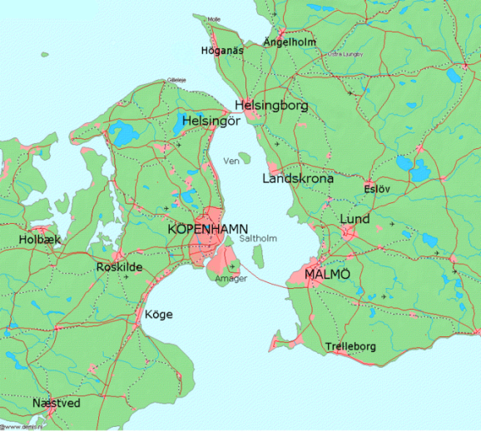
Nederländerna
Danmark
Litauen
Lettland
Estland
Finland
Malmö är en stad i söder som inte alltid får snö på vintern. Staden ligger i Öresundsregionen. Många bor i Sverige och pendlar till jobben i Danmark, eller tvärtom. Man kan ta bilen eller tåget över bron (15,9 km) från Malmö till Köpenhamn. Från bron kan man se skyskrapan Turning Torso i Malmö. Malmö ligger i Skåne som blev svenskt år 1658 efter ett krig med Danmark. Det går också båtfärjor mellan Helsingborg i Sverige och Helsingør i Danmark.
Polen
Göteborg ligger ca. 30 mil från Oslo. Det är en industristad med många företag, bland annat Volvo och AstraZeneca. Göteborg är också en hamnstad och erbjuder många kulturaktiviteter. Göteborg ligger i två landskap och i ett län vid namn Västra Götaland.
Stockholm ligger på Sveriges östkust och är centrum för politik och också för kultur. Det finns t.ex. många teatrar, operor och restauranger. Där ligger också börsen, riksbanken, slottet och många företag, bl.a. LM Ericsson. Till Stockholms centrala delar får man inte köra bil på dagtid utan att betala på vardagar. Stockholmare kallas ibland komiskt för 08or efter riktnumret. Norr om Stockholm ligger Uppsala med Nordens första universitet från 1477 i landskapet Uppland.
Tyskland
Norge
Luleå är en stad i norr, söder om Kiruna. Luleå ligger i Norrbotten och Kiruna i Lappland. Man kan läsa till rymdingenjör i dessa städer. Runt om (och speciellt norr om) polcirkeln kan man ofta se norrsken på vintern medan man kan uppleva midnatts-solen norr om polcirkeln på sommaren. På vintern finns det ett hotell som är av is i en by som heter Jukkasjärvi 17 km från Kiruna.

Textarbete

Var ligger … ?

- Skyskrapan Turning Torso Malmö
- Volvos huvudkontor (headquarters) Göteborg
- Riksdagen Stockholm
- Ishotellet Jukkasjärvi
- Helsingør Danmark
- Bron mellan SE och DK Malmö
- Börsen Stockholm
- Färjorna mellan SE och DK Helsingborg
- Sveriges rymdforskning Luleå och Kiruna
- Nordens äldsta (oldest) universitet
Uppsala

Vilka länder gränsar till (border) Sverige? Fyll i alla rutor som är rosa.
Hur kan man resa dit från Sverige? Med bil, båt, tåg, flyg, färja, osv.
Lite oklart med länderna som inte finns på kartan

Grammatik: obestämd form (OF) och bestämd form (BF)

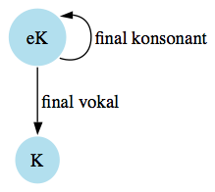
Sök svar i texter på s. 1
Vad är BF av… Vad är OF av…
en bro bron hotellet hotell
ett tåg tåget byn by
en bil bilen kriget krig
ett riktnummer riktnumret isen is
ett norrsken norrskenet länet län
en skyskrapa skyskrapan universitetet universitet
en midnattssol midnattssolen staden stad

BF är ett suffix som repeterar en konsonant från OF.

Regel 1: Levande (animate) ord är oftast n-ord, t.ex. en man, en kvinna, en buske
Regel 2: 75-80% av substantiv är n-ord.
Regel 3: Ord som slutar på –a är n-ord.
Regel 4: Sammansättningar får slutordets artikel.

Överkurs: artikeltendenser
- Ord som slutar på –a, -ans, -ant, -are, -dom, -else, -ens, -het, -ik, -ion, -ism, -nad,
-(n)ing, -or, -ör, är ofta n-ord t.ex. en saga, en korrespondans, en sergant, en skrivare, en sjukdom, en rörelse, en konferens, en nyhet, en trafik, en station, (en) surrealism, en byggnad, en tidning, en dator, en markör
- Ord för dagar, månader, högtider, verktyg, sjöar, floder/älvar och tal är ofta en-ord, t.ex. en fredag, en morgon, en timma, en januari, en vår, en hammare, Vänern, en etta
- Geografiska ord och ord på –ande, -em, -eri, -iv, -tek, -um är ofta t-ord

Grammatik: vilka pluralformer och regler för plural finns det?
Automatisera oregelbundna plural: en stad-städer, en bok-böcker, ett land-länder, en son-söner, en dotter-döttrar, en bror-bröder, en mus-möss, en gås-gäss, osv.

Observera och analysera med texter på s. 1. Identifiera plural (t.ex. efter många). Sök singular i Lexin. Fyll i resten av pluralsuffixdiagrammet. OBS! V betyder vokal och K betyder konsonant i diagrammet.
en nyhet, nyheter
en dag, dagar
en opera, operor
ett företag, företag
-Ø
-er
-ar
-or

(uttalet är ofta
t.ex. [–er])

n-ord med -are, -iker

n-ord som slutar på –K är D2 eller D3
BF: -aa(/e)n
BF: -en(/e)n
Final –er, -el, -en
en vinter—vintern--vintrar--vintrarna
en fågel—fågeln---fåglar--fåglarna
en öken—öknen---öknar--öknarna
t-ord med final betonad V
ett bageri—bageriet—bagerier—bagerierna
BF: -na
Grammatik: hjälpverb

- Observera: markera alla hjälpverb i texten på s. 1 med en cirkel
- Diskutera: Vilken form har huvudverbet? infinitiv
- När använder man modalverb? Para ihop en funktion med ett verb.

MODALVERB/HJÄLPVERB utan att (verb i presens med preteritum i parentes)

ska (skulle) vill (ville) måste (måste) bör (borde) får (fick)
brukar (brukade) lär (lär) tänker (tänkte) (skulle)

B Ö R ge råd give advice
V I L L uttrycka önskemål express wishes
B R U K A R beskriva vanor describe habits
F Å R (INTE) tilllåta (neg. förbud) allow (neg. prohibit)
S K U L L E beskriva hypoteser describe hypotheses
S K A uttrycka ett beslut express a decision
M Å S T E informera om tvång inform about musts
L Ä R rapportera vad andra säger report what others claim
T Ä N K E R planerar think about, plan to
PSEUDOHJÄLPVERB med eller utan att (verb i preteritum med presens i parentes)
kommer (i presens) express a prognosis
hoppades (hoppas) hoped
började began
(att) huvudverb
slutade ended
lovade promised
fortsatte (fortsätter) continued
trodde believed
låtsades (låtsas) pretended

Pardiskussioner: byta information

Skyltar med förbud.
Vad får eller får man inte göra i fotona? Förklara varannan (every other) bild för din partner.
Bra ord: cykla, gå, åka bil, röka, gå mot röd/grön gubbe
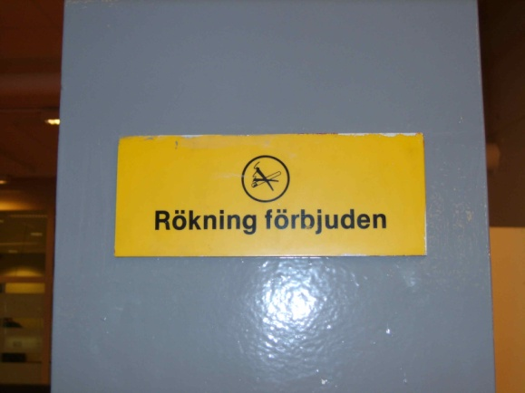
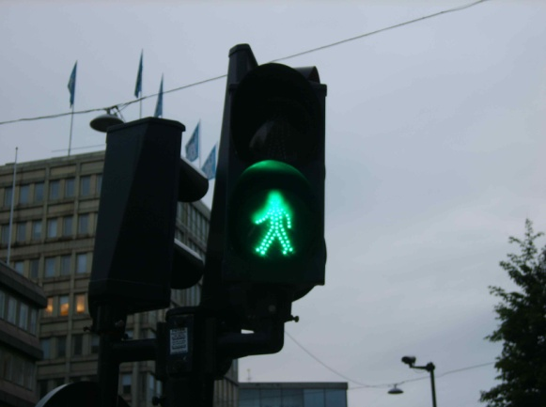
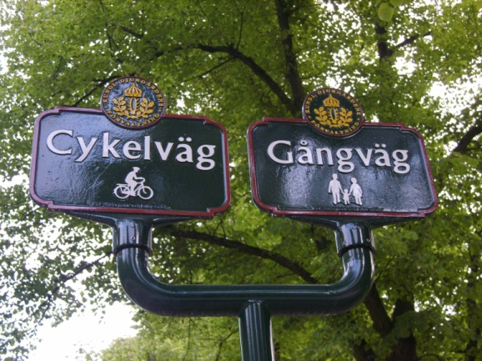

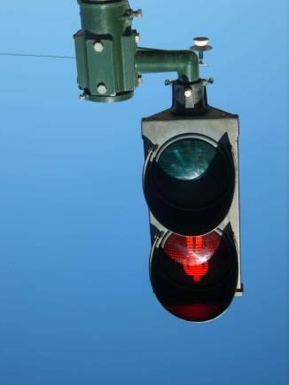

Beskriva ett tvång
Vad måste du ofta göra, t.ex. för dina studier? Förklara (explain) för din partner med måste.

Beskriv och ge råd om kärleksproblem
Skriv och spela upp en dialog där A låtsas ha ett kärleksproblem och B ger A råd med bör och borde.

Jämför vanor i Sverige och i USA
Vad brukar man göra i Sverige respektive i USA? Jämför (compare) med brukar.
- I Sverige brukar man få julklappar (Christmas presents) 24 december. I USA …
- I Sverige brukar man ta av skorna när man kommer hem till någon. I USA…
- I Sverige brukar man ha 6 veckors semester (vacation). I USA …
- I Sverige brukar barnen inte ha matsäck till skolan. I USA …

Gör en önskelista
Vad vill ni ha på campus som inte finns? Skriv en önskelista till universitetet med vill.

Ordförråd: ord och uttryck för befintlighet (plats) och riktning (rörelse)
Vanliga riktningsverb
gick/går
åkte/åker
reste/reser
flyttade/flyttar
flög/flyger
körde/kör
la(de)/lägger
ställde/ställer
satte (sig)/sätter (sig)
hängde/hänger
BEFINTLIGHET
Vanliga befintlighetsverb fanns/finns
var/är
bodde/bor
låg/ligger
stod/står
satt/sitter
hängde/hänger

RIKTNING

Vanliga befintlighets-adverb:
här, där, hemma, borta, ute, inne, uppe, nere, framme
Vanliga riktnings-adverb och partiklar:
hit, dit, hem, bort, ut, in, upp, ner, fram

söder söderut norr norrut
Ett tåg åker _ till Malmö Umeå universitet är i _
Lund universitet ligger i _ Res _ och se norrsken!

öst(er) österut väst(er) västerut
Uppsala universitet finns i _ Gbgs. universitet är på _-kusten
Kungen bor i _ Man flyger _ till USA

Ordförråd: para ihop bilder med prepositioner för positioner och befintlighet (presence).
Ibland kan 2 prepositioner beskriva en bild.

i på under framför bredvid i hörnet av
från till vid bakom inne i ovanpå

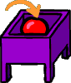 i, inne i  framför 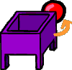bakom
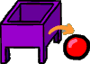bredvid, vid 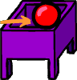 ovanpå, på 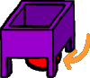under

Ordförråd: identifiera rum och möbler i dessa foton i grupp.
en hall ett kök ett sovrum en bastu ett vardagsrum en matta kökslådor
ett soffbord krukväxter en säng en fåtölj en bokhylla en golvlampa en tavla
en taklampa en stol en sänglampa ett kylskåp en bänk ett skrivbord ett köksbord

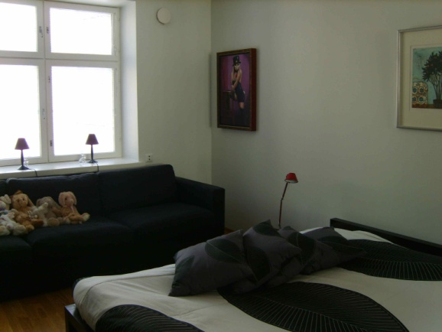
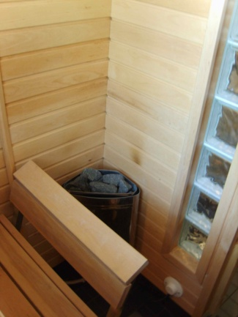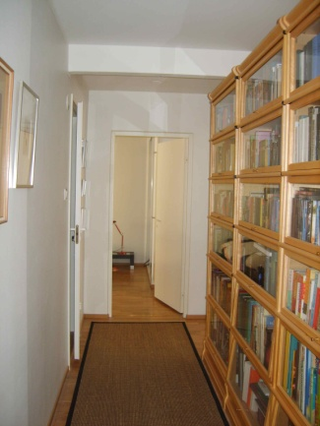

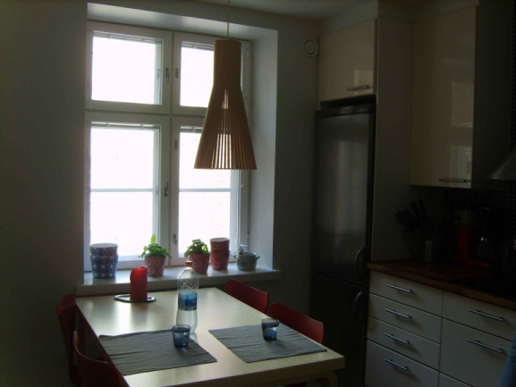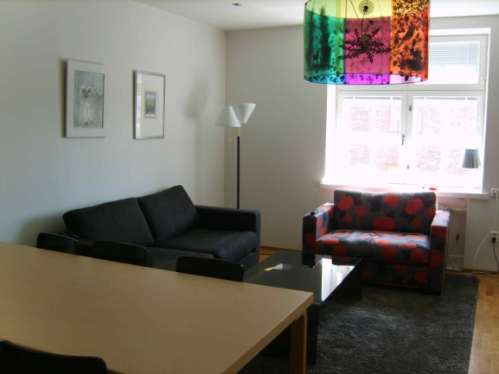

Var {finns, står, ligger, hänger} …. i rummet? Var vill du {sätta, ställa, lägga, hänga} ….?

Klockan och måltiderna

Vad är {klockan, hon, den}?
Hur mycket är klockan? {Den, hon, klockan} är {(precis) 18.00, (prick) sex på morgonen/kvällen}.
När är det {öppet, stängt}? Vilka är öppettiderna? Det är {öppet, stängt} från …. till ….
När {är, börjar, slutar, fortsätter} {filmen, lektionen, ….}? Den {är, börjar, slutar, fortsätter} (kl.) {två, fjorton}.
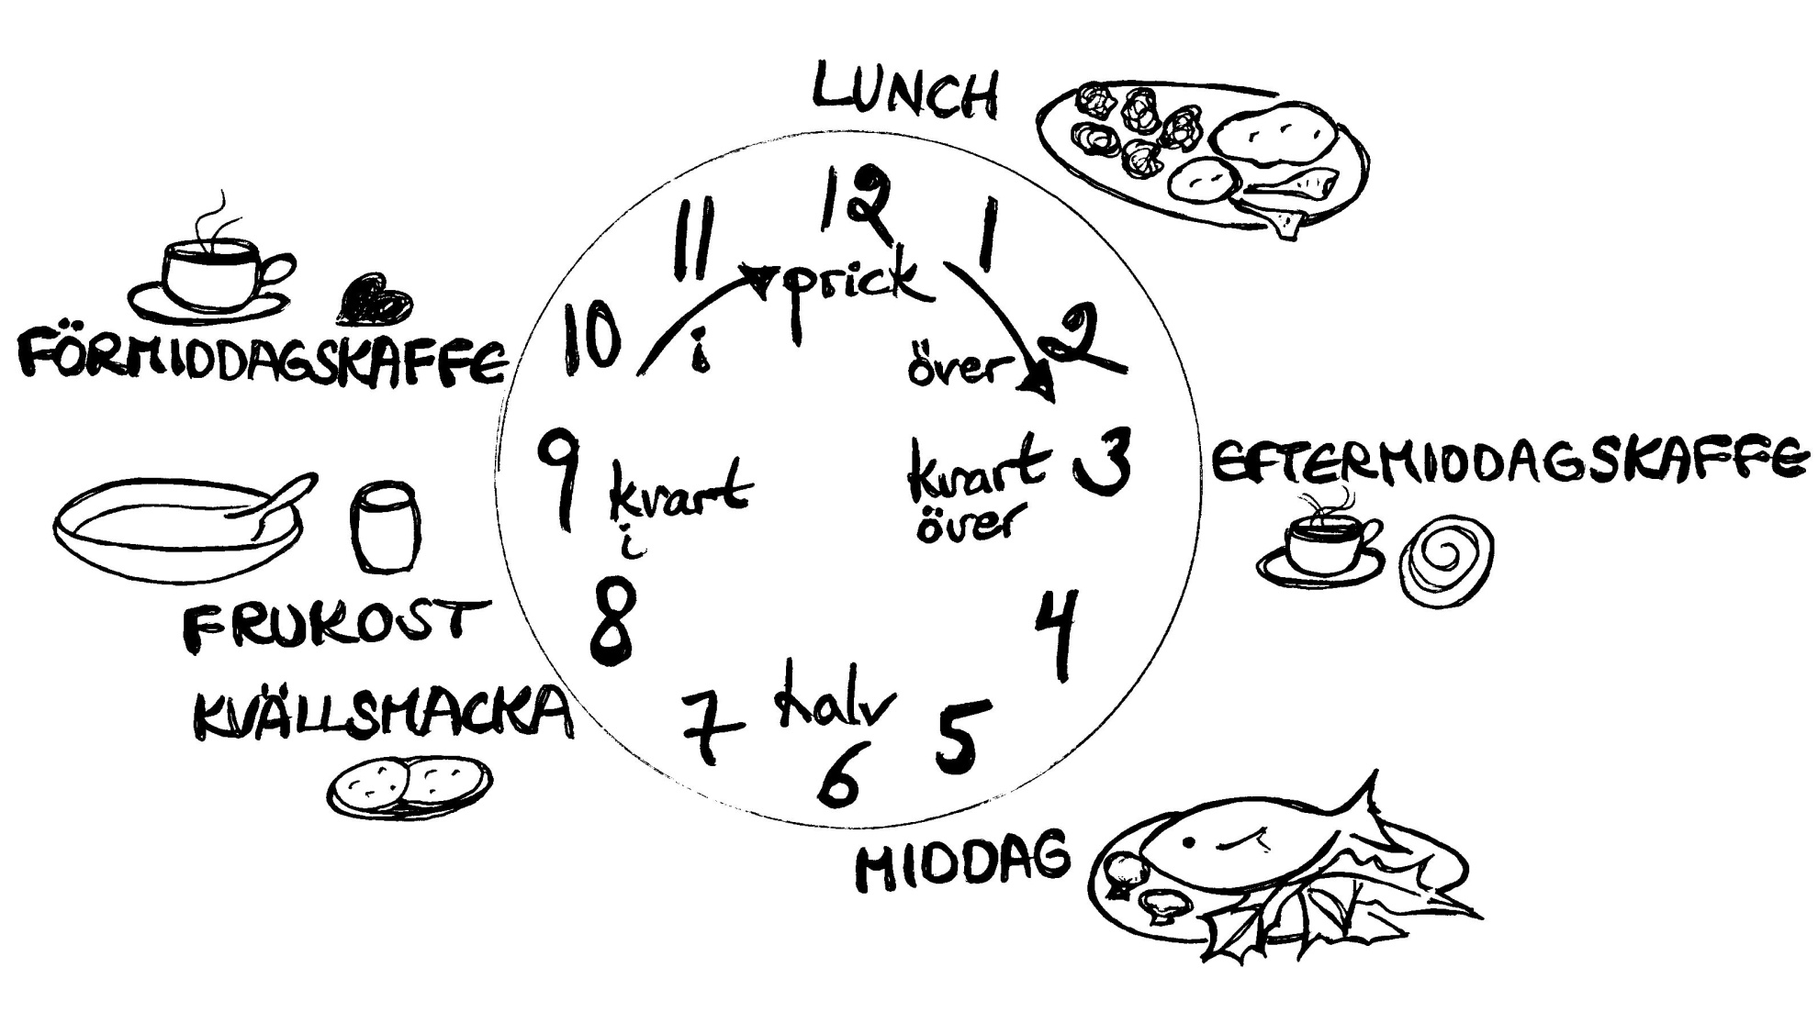
{När, Hur dags} äter du {frukost, lunch, middag}? Ungefär kl. …
Hur sent jobbar du? Jag jobbar till kl. …
Precis tidangivelse:
Kl. 7:30 halv åtta på morgonen
Kl. 11:00 elva på förmiddagen
Kl. 15:00 tre på eftermiddagen
Kl. 20:30 halv nio på kvällen
Kl. 24:00/00:00 vid midnatt
Kl. 2:00 två på natten
K
Hel timme:
13:00 Hon är prick ett.

Halv timme:
13:30 Hon är halv två.
Är klockan en tjej?
Uttrycken
- Den är…
- Hon är…
- Klockan är….
fungerar alla lika bra.

Klockan kan inte vara han.

A/B hörförståelse: vad finns i din partners rum?

Lyssna på din partners rumbeskrivning. Skriv eller rita (draw) i rummet.

en dörr

ett fönster

Använd verb som: ligger, står, hänger, finns och sitter* (för personer/djur).
Använd befintlighetsuttryck som: bredvid, mellan, framför, bakom, på, i, mellan, i hörnet (in the corner), mittemot (opposite), på andra sidan, på/vid väggen (on/at the wall),
på golvet (on the floor), i taket (in the ceiling), osv.

Förklara igen om det inte blir rätt (korrekt).

A/B partnerövning: Vad är klockan?

A. Berätta för din partner …vad klockan är. …vilka öppettiderna är.

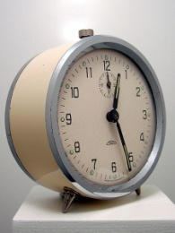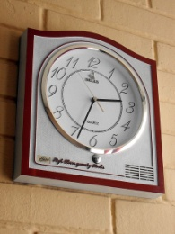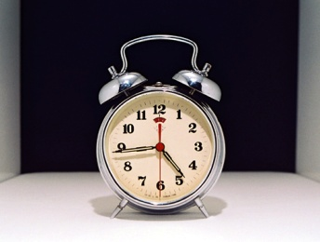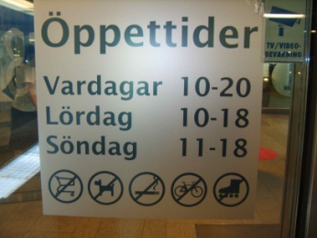

B. Berätta för din partner …vad klockan är. …vad öppettiderna är.
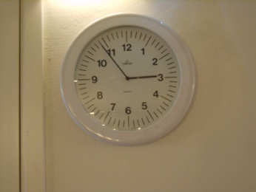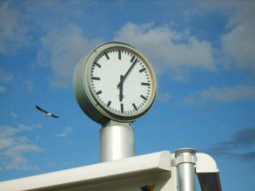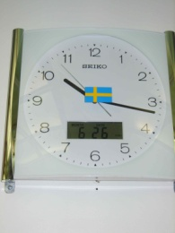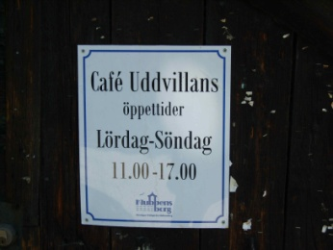

Ord och grammatik: sortera in prepositionsuttryck för tid i tabellen.
OBS! Prepositionerna skiljer sig ofta från engelska konventioner (se grammatikboken)!
på måndag på onsdagar fem gånger i {minuten, timman, månaden} i tisdags
om två dagar i tjugo minuter under ett dygn i en månad på en vecka
två gånger om {året, dagen} för tio år sedan i en timma två gånger i timman
i vinter på sommaren i våras till vintern i {somras, vintras} under våren
DÅTID | FRAMTID | PERIODICITET | DURATION | VANA
i våras  i tisdags  i somras  i vintras  för tio år sedan  i våras | om två dagar  på måndag  på en vecka  i vinter | två gånger i timman  fem gånger i minuten  två gånger om året  två gånger om dagen | i tjugo minuter  i en månad  i en timma  under ett dygn  under våren | på onsdagar  på sommaren

A/B-samtal: Tala om dagliga aktiviteter
Beskriv för varandra vad ni gör en vanlig dag och när ni gör olika aktiviteter. Gör korta
anteckningar (short notes). Var beredd (be prepared) på att rapportera till klassen.

Använd ord och uttryck som: vaknar, stiger upp, duschar, borstar tänderna, kammar håret,
sminkar mig/sig, rakar mig/sig, äter frukost, går/åker till universitetet, är på lektioner, äter lunch,
pluggar, jobbar, åker/går hem, äter middag, tränar, gör hemläxor, träffar kompisar, somnar, sover.
Din partner säger: -”Klockan sju stiger jag upp.” Du skriver: Kl. 7 — stiger upp
Din partner säger: -”Klockan halv åtta äter jag frukost.” Du skriver: Kl. 7:30 – äter frukost
Din partner säger: -”Från klockan nio till tolv är jag på lektioner.” Du skriver: Kl. 9-12-är på lektioner

Skrivövning: Beskriv vad Stig gjorde igår och när han gjorde det. Använd 24-timmars svensk tid för klockan. Alla verb är klass 4 starka verb. Skriv hela meningar i dåtid, i preteritum.
  (stiga upp) Han steg upp kl. 6.

(äta* frukost) Han åt frukost kl. 6:30.
  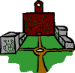(ha* lektioner) Han hade lektioner kl. 7:15 – 17:35.
-----
 (sticka* hem) Han stack hem kl. 18:40.
(äta* lunch) Han åt lunch kl. 19:25.
  (göra* läxor) Han gjorde läxor kl. 20:00 – 22:00.
-----

 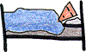 (gå* och lägga* sig) Han gick och la(de) sig kl. 24:00.

Geografi och kartor

Landsdelar, landskap, län och kommuner
Det finns 3 landsdelar: Götaland, Svealand och Norrland. Para ihop med kartorna.
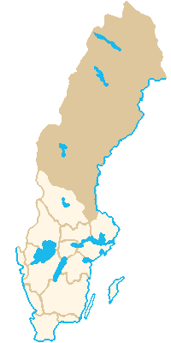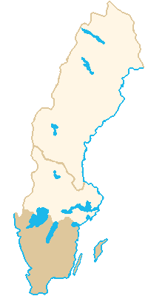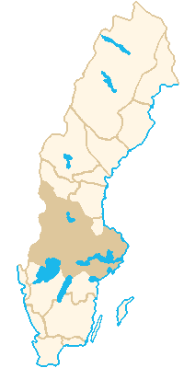
Götaland
Svealand
Norrland

Var ligger universiteten i Sverige? Titta i kartan på s. 1. Städerna är Göteborg, Härnösand,
Karlstad, Kiruna, Linköping, Luleå, Lund, Sundvall, Stockholm, Växjö, Umeå, Örebro, Östersund.

Hur många landskap finns det i Sverige? ____25_____
Hur många politiska områden, län och kommuner, finns det? 21 län, 290 kommuner (Län och landsting ansvarar för sjuk- och hälsovård, lokaltrafik, med mera. Kommuner ansvarar bl.a. för skolor.)

Begrepp: tre betydelser av Skandinavien
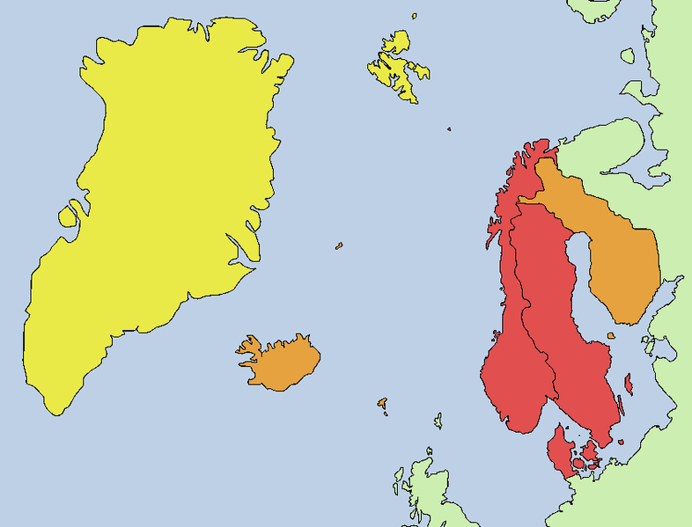
röd
begreppet i Norden

orange
begreppet utanför Norden med länder

gul
begrepp utanför Norden med länder + ex-kolonier

Bild: Roke/Tene

Bild: Roke, Tene

Årstider och högtider (* = generellt en arbetsfri dag, = regionala helgdagar)
När en årstid börjar och slutar beror på breddgraden. I norra Norrland har man t.ex. nästan inte vår. I stället talar man om vårvinter.
Ramadan är en högtid som muslimer i Sverige firar och som är på olika datum varje år.
Födelsedagar och namnsdagar firar man också. Kolla på webben när din namnsdag är!
veckodagar: helgen:
måndag lördag
tisdag söndag
onsdag
torsdag
fredag

Celsius = °C


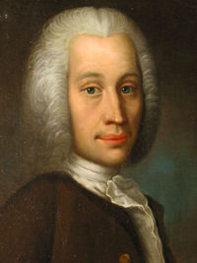
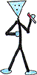
0 °C fryspunkten

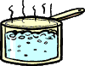
36.8 °C ±0.7 °C normal kroppsvärme

100 °C kokpunkten

+ 10 Det är tio grader (varmt).
Anders Celsius
1701-1744
Bild: Wikimedia Commons

- svensk vetenskapsman
- kollega till Carl von Linné
- Linné vände på skalan

Det är tio plusgrader.

- 10 Det är tio grader kallt.
Det är minus tio (grader).
Det är tio minusgrader.

Hur varmt eller kallt är det?
 | mycket varmt | varmt | ganska svalt | lite svalt | kallt | mycket kallt
+23 |  | X
-30 |  |  |  |  |  | X
+16 |  |  | X | X
+35 | X
-5 |  |  |  |  | X
+6 |  |  |  | X | X

Att prata om vädret: para ihop ett uttryck med en bild.

Svenskar och skandinavier pratar ofta om vädret.
Solen skiner. Det blåser. Det snöar. Det haglar. Det är oväder.
Det regnar. Det är vackert väder. Det är mulet. Det åskar.


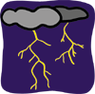
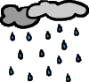
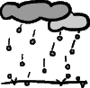
Det regnar. Det haglar. Det snöar.
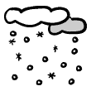

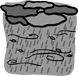
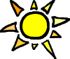
Det blåser.

Det regnar.
Det åskar. Det är mulet.
Det är oväder.
Solen skiner. Det är vackert väder.
- Analys av grammatik: vilket ord är vanligtvis subjekt i väderuttryck?
Det
- Beskriv: Hur är vädret idag? Vad var det för väder igår? Hur var vädret i förrgår?

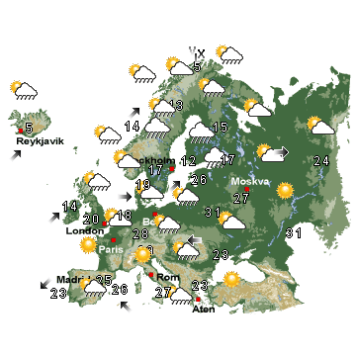
A/B: Europavädret

Vilket väder är det i ...?
Berlin
Oslo
Paris
A:
Vilken temperatur är det i ....?
Stockholm
Madrid
Aten

B:
Vilket väder är det i ...?
London
norra Italien
Helsingfors

Vilken temperatur är det i ....?
Reykavik
Dublin
Moskva

Portföljuppgift modul 3: en nordisk högtid

Format: 5-6 bilder i PowerPoint, lämpligt typsnittsstorlek (font size) är ca. 22-32.

A. Gör en PowerPoint-presentation om en högtid som man firar i Norden, t.ex. om…

- Lucia
- Valborg
- kräftskiva
- Sveriges nationaldag 6/6
- Norges nationaldag 17/5

Sök t.ex. information som svara på frågorna:
- Vad firar man?
- Vad gör man?
- Vad äter och dricker man?
- Är det en nationell eller regional högtid? o.s.v.

B. Gör en kort visuell ordlista med ca 10 ord med begrepp från högtiden.

C. Presentera i klassen.

Mat och dryck

Spåna med klassen: Vad gillar du (inte)? Vad tycker du (inte) om? Vad vill du inte/gärna ha?


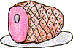














Skriv matord i rätt kategori.
Det finns 4 ord per kategori. Använd en webbordbok eller Google Images om det behövs.
köttbullar, vatten, morötter, bullar, apelsinjuice, fiskpinnar, semlor, sill, jordgubbar, läsk, wienerbröd,
gurka, äpple, salladshuvud, apelsin, blodpudding, öl, hallon, paprika, småkakor

dryck | efterrätt | huvudrätt | frukt eller bär | grönsaker
vatten, apelsinjuice, läsk, öl | bullar, semlor, wienerbröd, småkakor | köttbullar, sill, fiskpinne, blodpudding | jordgubbar, äpple, apelsin, hallon | morötter, gurka, salladshuvud, paprika

Mat och dryck med bestämd artikel. Exempel:  bananen
brödet osten skinkan glassen vattnet

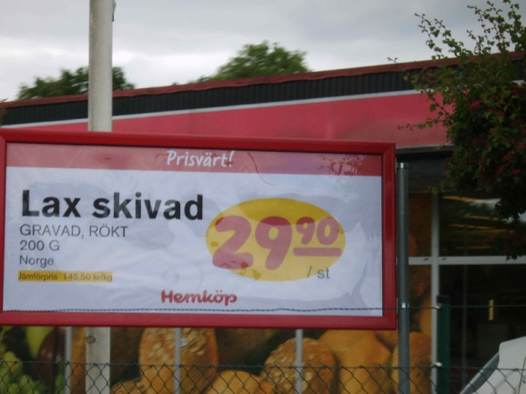
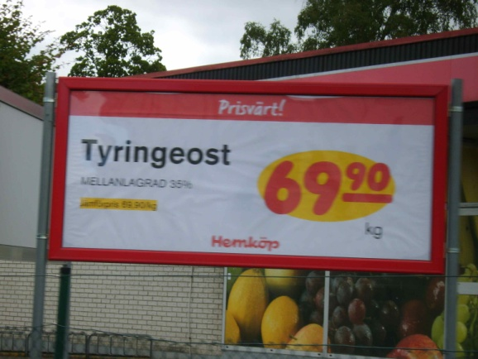
Skyltar
Vilken matvara är det?
Hur mycket kostar det?

Den som säljer;
artighet ⇒
Har du bestämt dig?
Kan jag hjälpa till?
Vad får det lov att vara?

Den som köper:
Jag vill ha…..
Kan jag få …., tack?
Skulle jag kunna få …., tack?
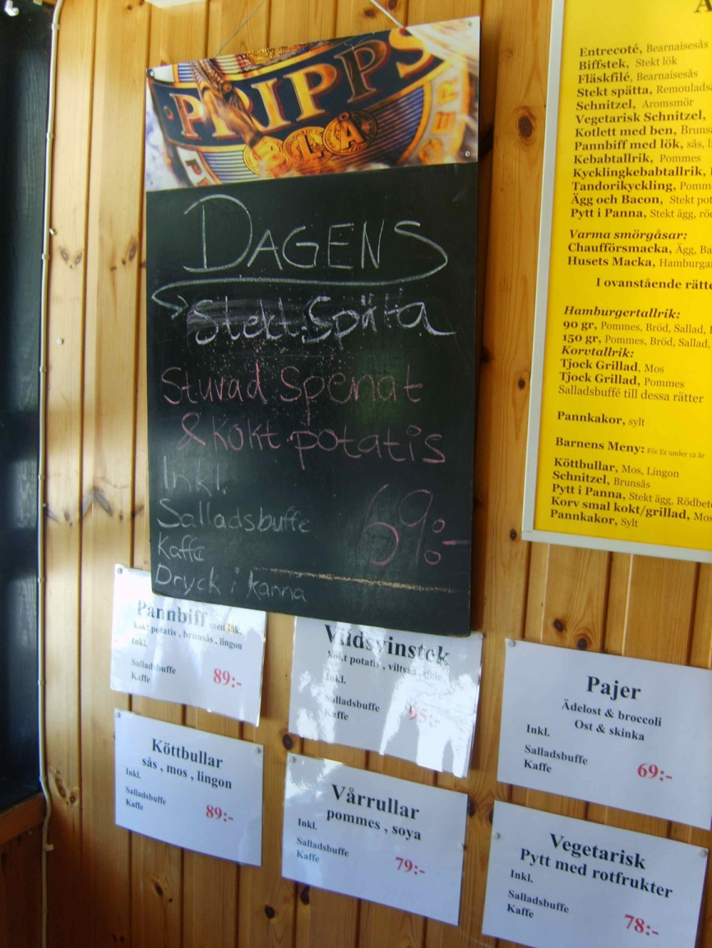

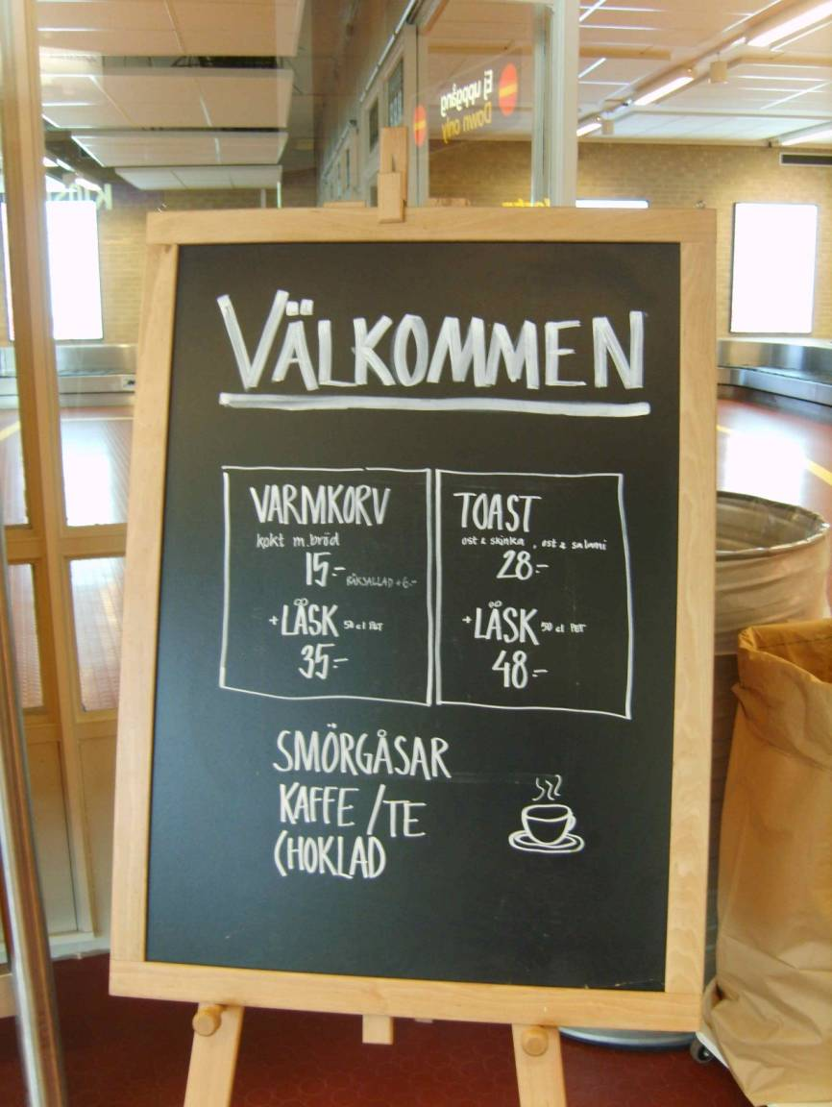

Drama
Spåna i klassen om vad man brukar kunna beställa på ett fik/café och en lunchrestaurang och om vad man brukar säga när man beställer och betalar. Arbeta sedan i grupper med menyn ovan från ett fik respektive en restaurang. Förbered och spela upp ett rollspel. En person serverar. De andra är gäster. Vad beställer ni? Vad kostar det? Smakar maten bra? Var servicen bra eller klagar ni? Ger ni dricks?

Skriv en bildberättelse
Använd alla midsommarfoton nedan i valfri ordning och skriv en bildberättelse på ett papper. Riv pappret i olika delar och ge det till en annan grupp som ska pussla ihop berättelsen enligt bilderna igen.
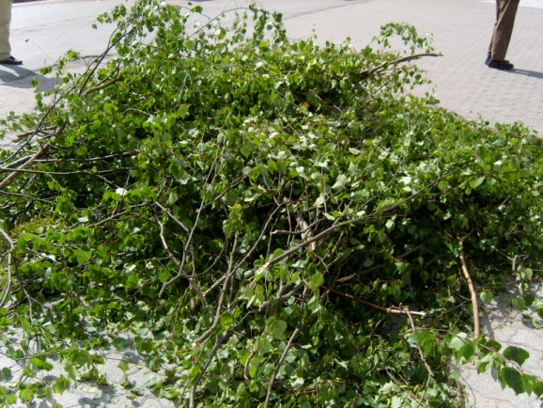
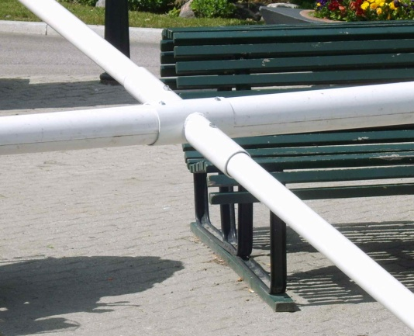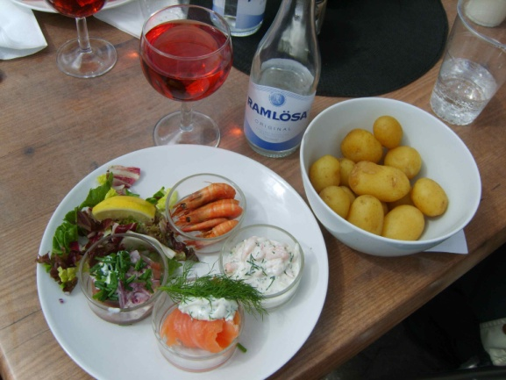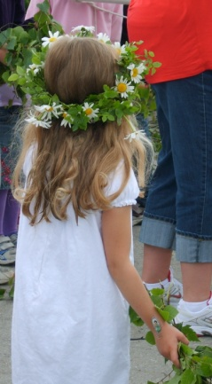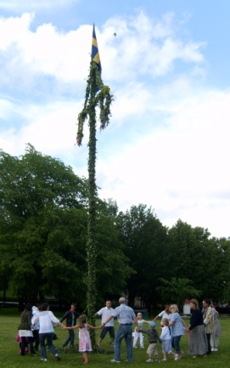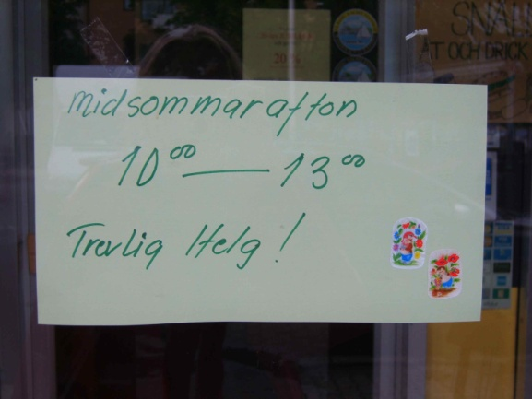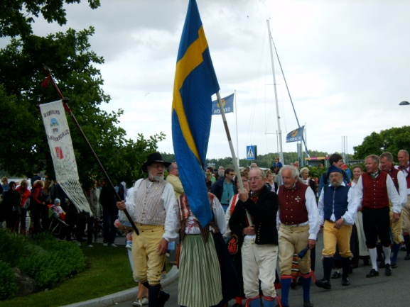

Skrivövning

Skriv ett sms på max. 150 tecken (characters). Anta (assume) att du skriver sms:et till en vän i Köpenhamn som du ska hälsa på. Välj en tågtid från Stockholm C. Skriv och påminn (remind) din kompis, och meddela vilken dag och tid som du kommer fram till Köpenhamn.

Det är okej att skriva påståenden utan subjekt och använda förkortningar! T.ex.
Hej! Ja tkr det e ql att ses igen. Ja tar tåget fr stklm kl. 17 lr 17.20 på ons iaf. Ja har oxå ngt f1bra som ja vill visa dej. Pok!

Webbarbete

Sök information om polcirkeln på Wikipedia eller någon annan webbplats.

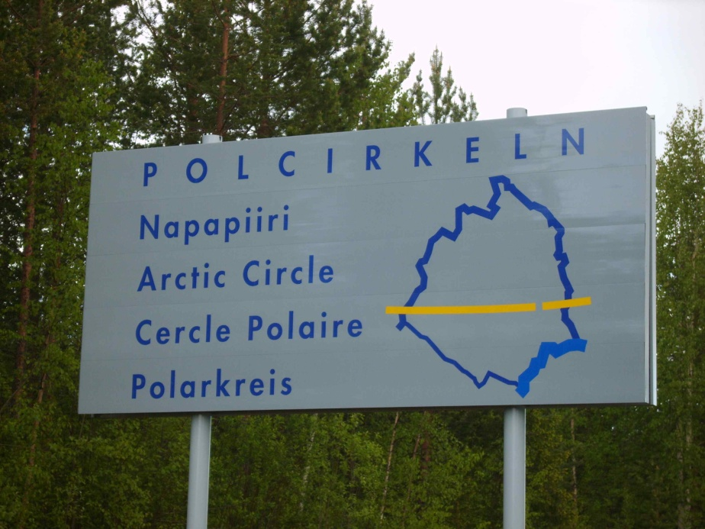

I vilken landsdel ligger polcirkeln? A. Norrland B. Svealand C. Götaland

Vilka landskap korsar polcirkeln? A. Uppland och Skåne B. Norrbotten och Lappland

Hur långt norrut finns polcirkeln? Vilken breddgrad (latitud) finns den på? 66°33’38”N

Sök information om dagens och morgondagens väder

A/B: Tala om vädret
Gå till SMHI:s webbsida: http://www.smhi.se/. Klicka på väderkartan. Vilken väderprognos har
dessa platser för idag och imorgon? Fråga varandra efter väder och temperatur i fem städer.
Använd frågor som:
Hur är vädret i …? eller Är det {vackert, dåligt} väder i…?
Vilken temperatur är det i …? eller Hur {varmt, kallt} är det i …?

A:
Abisko
Visby
Kalmar
New York
Buenos Aires
B:
Haparanda
Sundsvall
Helsingborg
Los Angeles
Sydney

OBS! Man småpratar (chat) ofta om vädret i Norden.

När går solen upp och när går den ner i dag? Kolla i en tidnings nätupplaga.

 | Upp | Ner
Luleå
Stockholm
Malmö

Tågresa från Malmö C till København H

Kolla på http://www.sj.se/. Välj ett resdatum. Svara på frågorna.

Hur lång tid tar Øresundståget från Malmö C till København H?

35 minuter
Vad kostar en biljett i andra klass respektive första klass?

2 klass: 107 SEK 1 klass: 136 SEK
Vad kostar det för vuxen och för en ungdom?

Det kostar detsamma för båda.
Vad kostar en enkel resa och vad kostar det med en resa tur och retur?

En tur och returbiljett kostar precis dubbla en enkel resa.

Pararbete: sök information och gör en PPT-presentation om en skandinavisk stad

Välj en skandinavisk stad som intresserar er. Sök information på t.ex. Wikipedia. Fyll i tabellen.
Gör sedan en PowerPoint. Använd första kolumnen som rubriker (titles). Wikimedia Commons
har ofta bilder som man får använda (kolla först!). Presentera kanske efteråt för klassen.

Geografiskt läge och distans till en storstad
Befolkning
Näringsliv
Sevärdheter
Temperatur och väder
Annat intressant

Bilder

Sju sevärdheter och attraktioner i Stockholm

Jobba med en partner. Vad föreställer varje bild? Identifiera!

Folkdans på Skansen Nordiska museet Operan Slussen och Gamla stan
Nationalmuseum Kulturhuset Storkyrkan

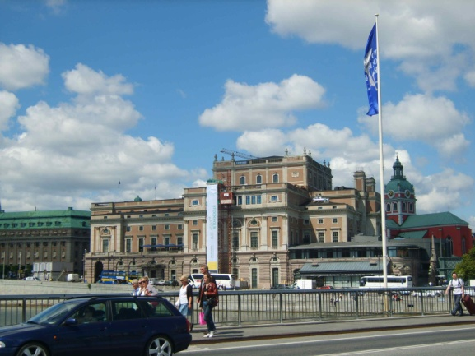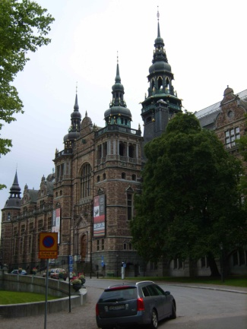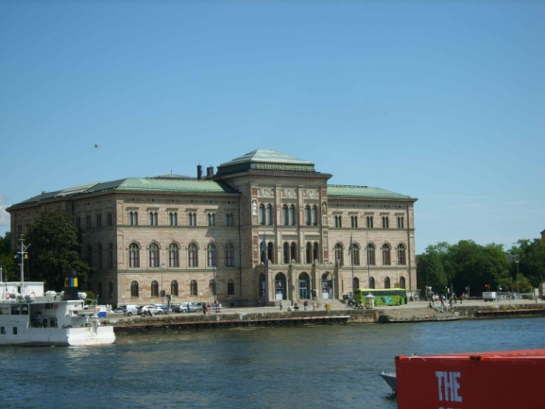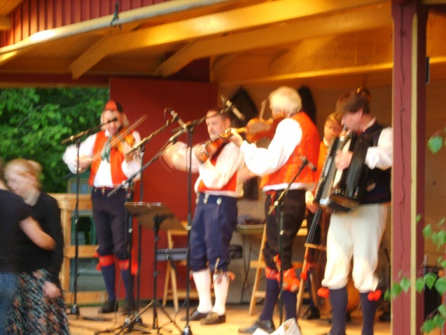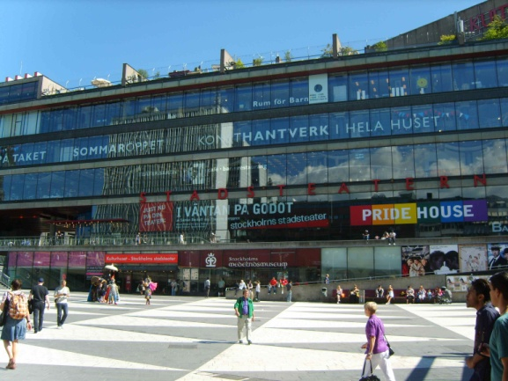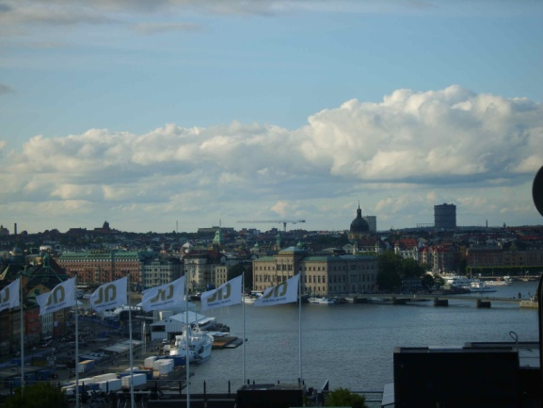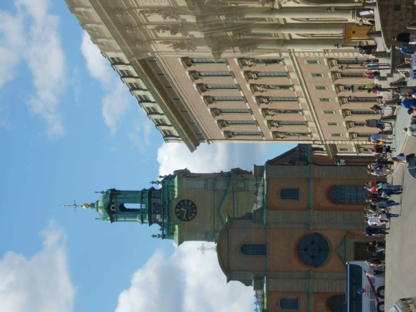
Nordiska museet
Operan
Storkyrkan
Kulturhuset
Nationalmuseum
Folkdans på Skansen
Slussen och Gamla stan
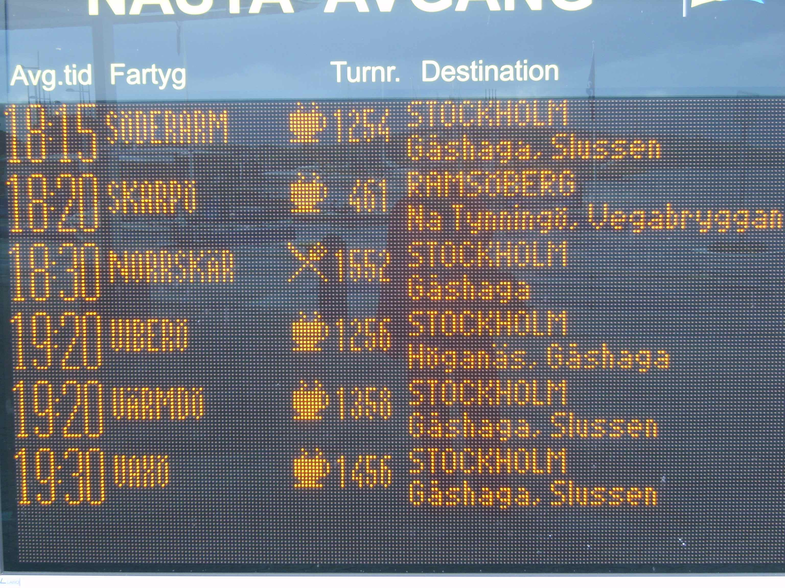
Titta i båttidtabellen (från Stockholms skärgård) och svara på frågorna

När går båten som har restaurang?
18:30
Hur många avgångar serverar fika?
5
Vilka båtar går till Slussen?
Söderarm, Värmdö, Vaxö
När går båten från Ramsöberg?
18:20
När går avgången med båten som heter Viberö?
19:20
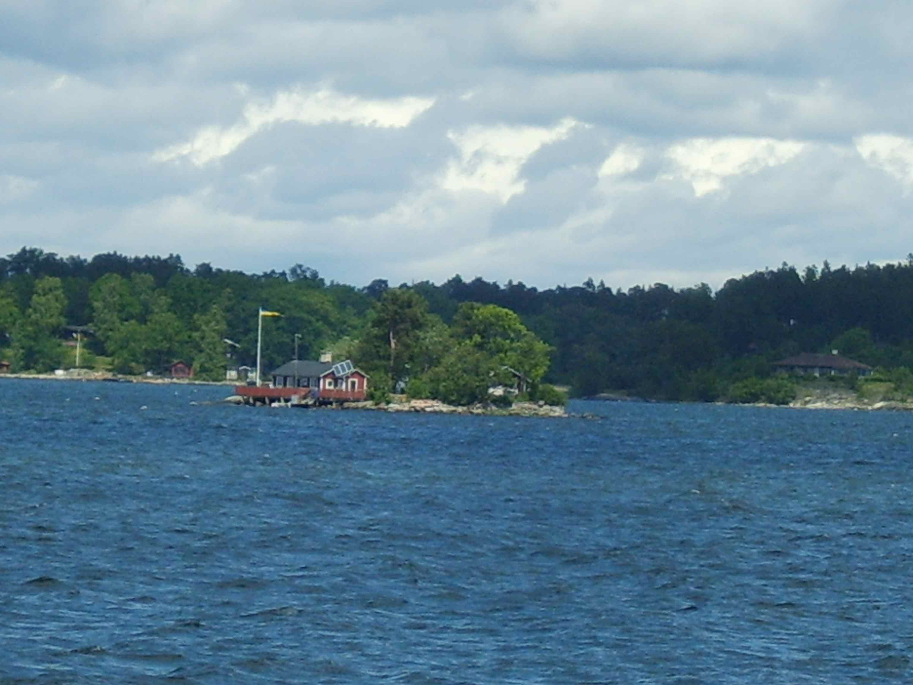

Bildbeskrivning: Hur är vädret?

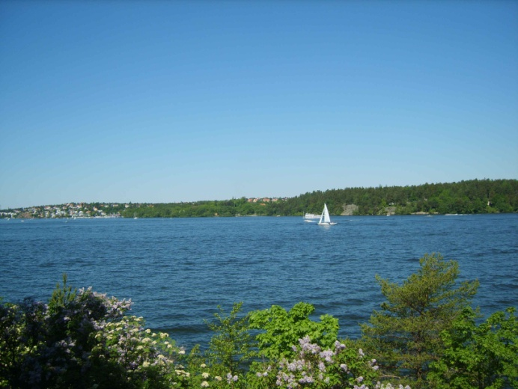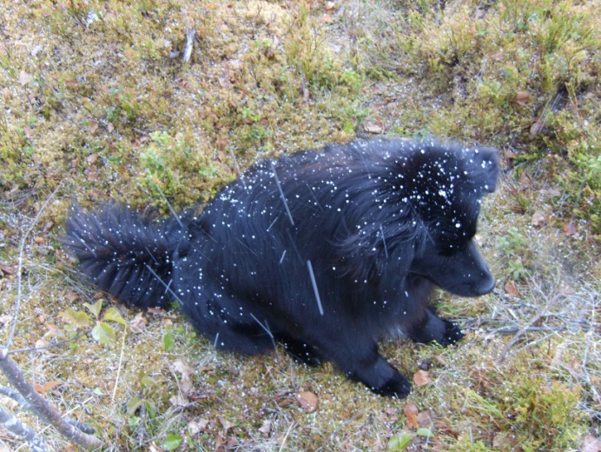

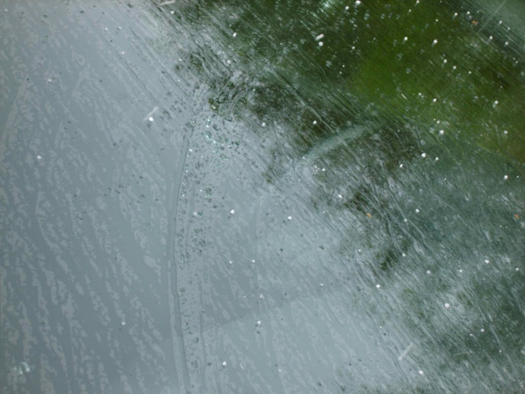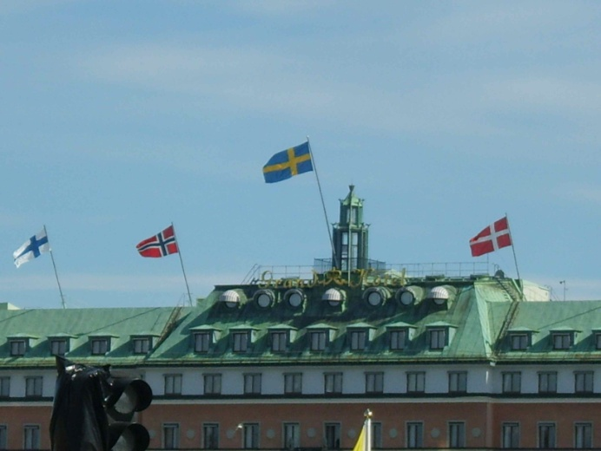

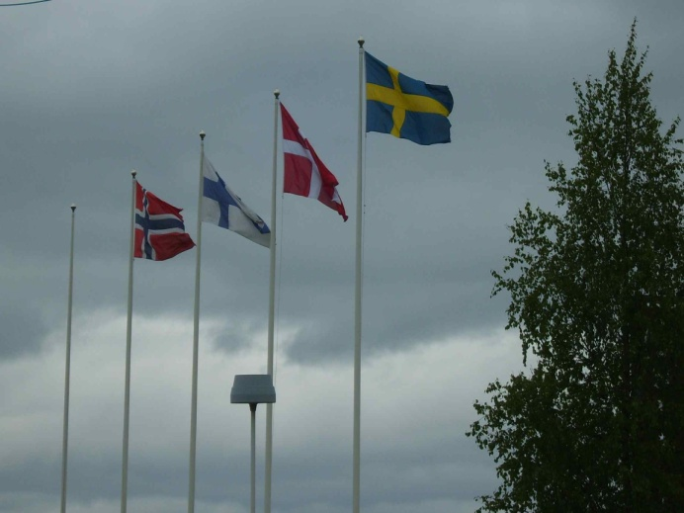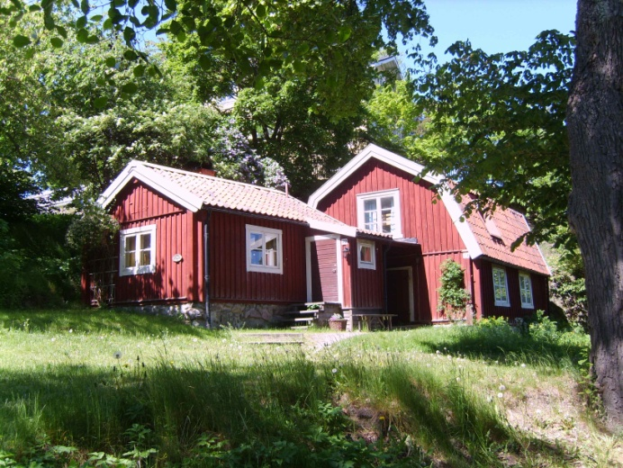

Diagnostiskt prov (100 poäng)

Hörförståelse (10 poäng + 1 bonuspoäng). Vad finns i rummet? Lyssna & skriv.
en dörr

ett fönster

Välj rätt ord. (1 x 5 = 5 poäng)

dit åker reser går hemma finns

- Johan säger att han är hemma ikväll så vi kan ringa då.

- Det finns mycket mat hemma så vi behöver inte handla (shop) på Wegmans.

3. Vi åker ofta cykel dit men ibland tar vi bussen.

- På sommaren reser vi till Norge och går långa promenader i naturen.

Vad finns två dagar på helgen (veckoslutet). Vad heter de? (0,5 x 2 = 1 poäng)
lördag och söndag

Skriv fyra aktiviteter som man gör i bostaden. Skriv i presens. (4 x 1 = 4 poäng). t.ex.
a. äter frukost c. städa
b. diska d. titta på tv

Skriv en logisk mening (4 x 2 = 8 poäng)
tycker/jag/sambo/min/om/varje/dag. Jag tycker om min sambo varje dag.
skådespelaren/gitarr/?/gång/spelar/i månaden/en Spelar skådespelaren gitarr en gång i månaden?
Big Red Barn/är/på/kaffetimman/onsdagar/i/!/ Kaffetimman är i Big Red Barn på onsdagar!
brodern/systern/har/tre/och/kusiner Brodern och systern har tre kusiner.

Geografi: kartan av Skandinavien (3 x 1 + 3 x 1 + 6 x 0,5 + 1 x 1 = 11 poäng)
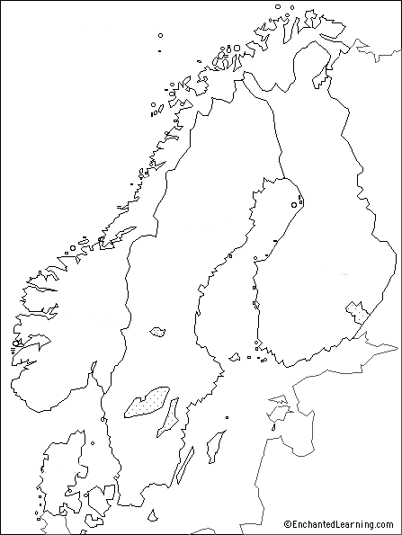
1. Norge a. Stockholm

2. Sverige b. Helsingfors
KI
3. Danmark c. Oslo

4. Finland d. Köpenhamn

A. Para ihop land och huvudstad (bokstav + siffra).
Ex._2A_ __1C__ __3D__ __4B__
HF
B. Markera gränserna (the borders) mellan
Svealand, Götaland och Norrland i kartan.
O
GBG
C. Markera Kiruna (KI), Göteborg (GBG), Malmö (M),
Oslo (O), Köpenhamn (KH), Helsingfors (HF).
D. Ringa in (circle) Öresundsregionen (Ö).
KH
M

Rita en cirkel runt om ordet som inte passar in (4 x 1 = 4 poäng)
1. nu usch idag dagligen
2. frukost läkare mellanmål middag
3. mormor styvfar svåger kakor
4. mjölk ost kaffe vin

Hur är vädret? Skriv en mening. (4 x 1 = 4 poäng) Exempel: Det haglar.
Det regnar. Solen skiner. Det är vackert väder.
Det blåser. 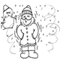Det snöar. Det är kallt ute.

Hur är vädret? Rita! (2 x 1 = 2 poäng)
a. Det åskar. b. Det är molnigt.

Skandinaviska kulturpersonligheter: para ihop person med beskrivning (10 x 1 = 10 p.)
_i__ Pippi Långstrump a. professionell golfspelare från Sverige
_c__ Niels Bohr b. popstjärna från Island
_g__ Zlatan c. fysiker och nobelpristagare från Danmark
_d__ Ingmar Bergman d. film- och teaterregissör från Sverige
_e__ Mumintrollet e. bokfigur från Finland
_j__ Alfred Nobel f. Sveriges statschef
_k__ Astrid Lindgren g. fotbollsspelare från Sverige
_a__ Annika Sörenstam h. Sveriges kronprinsessa
_h__ Victoria Bernadotte i. bokfigur från Sverige
_f__ Carl XVI Gustaf j. upptäckare och filantrop från Sverige
_b__ Björk k. författare från Sverige
_l__ Ingrid Bergman l. skådespelerska från Sverige

Numerisk information: ringa in rätt svar (1 x 3 = 3 poäng)
1. När kokar vatten? 100°C 50°C 0°C
2. Hur många länder har EU? 25 27 30

3. Hur många gram är ett kilo? 10000 1 miljon 1000 100

Fyll i tabellen (15 x 1 = 15 poäng) Exempel: en flicka – flickan – flickor – flickorna
OF singular | BF singular | OF plural | BF plural
ett yrke | yrket | yrken | yrkena
en bokhylla | bokhyllan | bokhyllor | bokhyllorna
ett bröd | brödet | bröd | bröden
en banan | bananen | bananer | bananerna
en hall | hallen | hallar | hallarna

Läsförståelse och klockan: Tidtabell för Nobelfesten. (5 x 2 = 10 poäng)
Publicerad: 2008-12-10 Källa: http://www.aftonbladet.se/nyheter/article3961165.ab

Festen – timme för
timme
16.30 Prisceremoni i
Konserthuset. Därefter bussas
gästerna till Stadshuset på
Kungsholmen.
18.30 Dags att leta upp sin
sittplats i Blå Hallen
19.11 Fanfar och konungens
skål
19.25 Förrätten, fisk eller
skaldjur, kommer nerför trappan
på parad
20.11 Huvudrätt, alltid kött
21.10 Dessert
22.10 Pristagarnas tal
22.30 Bordet bryts, dags för
dans
02.00 Efterfest för dem som
orkar, normalt på
Handelshögskolan.
Kryssa för  SANT eller FALSKT. | SANT | FALSKT
Klockan halv fyra var  priscermonin i Stadshuset. |  | X
Kungen skålade elva över sju. | X
Man åt bara vegetarisk mat. |  | X
Middagen med förrätt, huvudrätt och dessert tog två timmar och fyrtiofem minuter. | X
Det fanns dans och efterfest efter maten. | X

Verbtempus: fyll i tabellen. Skriv bara fem av sju verb! (10 x 0,5 = 5 poäng)
presens | preteritum | supinum (för perfekt)
tar | tog | tagit
upplever | upplevde | upplevt
ser | såg | sett
erbjuder | erbjöd | erbjudit
betalar | betalade | betalat
läser | läste | läst
pendlar | pendlade | pendlat

Vad heter möblerna? Skriv en eller ett också! Välj 3 av 4 bilder! (6 x 0,5 = 3 p.)

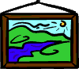


en fatölj en soffa en matta en tavla

Dialog: Låtsas att du ringer på en annons i tidningen om en möblerad enrummare. Du behöver en rökfri lägenhet med låg hyra där man får ha djur . Du vill också veta vilka möbler som finns där. Skriv en kort dialog där du samtalar med lägenhetens ägare. (5 p. för ordförråd).

Text till uppgift A: ritdiktamen

Olas rum är ganska stort. Det finns nio möbler och ett djur.

(1) Till höger om dörren finns en säng.
(2) Brevid sängen i hörnet finns ett litet bord.
(3) Framför fönstret står ett bord, (4) och bakom bordet står en stol (5).
(5) Mellan bordet och dörren ligger en matta mitt i rummet.
(6) På mattan står en golvlampa.
(7) Vid väggen till vänster om mattan står en soffa.
(8) På soffan sitter en katt.
(9) Över soffan hänger en taklampa.
(10) Mitt emot soffan och till höger om mattan står en bokhylla.

(+1) Extrapoäng! Rita en krukväxt och en bok var du vill i rummet

